《机械制造基础》复习题A
一、填空题
1、合金是指由两种或两种以上化学元素组成的具有 特性的物质。
2、断裂前金属发生不可逆永久变形的能力成为塑性，常用的塑性判断依据是 和 。
3、铸件的凝固方式有 、 和 。
4、常见铸件的裂纹有 、 两种。
5、冲裁的变形过程包括 、 和 。
6、电弧焊焊接热影响区包括 、 、 、
7、切削用量包括： 、 、 。
8、切屑的类型有 、 、 。
9、切屑液的主要作用是： 和 。
10、钻削的工艺特点主要有 、 _、 。
二、选择题
1、下列不是金属力学性能的是（ ）。
A、强度 B、硬度 C、韧性 D、压力加工性能
2、试样拉断前所承受的最大标称拉应力为（ ）。
A、抗压强度 B、屈服强度 C、疲劳强度 D、抗拉强度
3、冒口的主要作用是排气和（ ）。
A 熔渣 B 补缩 C 结构需要 D 防沙粒进入
4、型芯外伸部分叫芯头，作用是（ ）。
A 增加型芯强度 B 利于取模 C 形成工件内腔 D 定位和支撑型芯
5、冲孔时，在坯料上冲下的部分是( )。
A成品 B 废料 C 工件 D 以上都不正确
6、氩弧焊主要用于焊 ( )。
A长直焊缝 B 不锈钢 C 大直径环状焊缝 D 以上都不正确
7、影响钢料焊接性的主要因素是（ ）。
A 化学成分 B 焊接方法 C 焊接工艺 D 焊件厚度
8、粗加工时车刀角度选择正确的是（ ）。
A、前角大值 B、后角大值 C、前后角都大 D、前后角都小
9、切削热的主要来源不包括（ ）
A 切屑变形 B 切屑与前刀面的摩擦 C切屑与后刀面的摩擦 D刀具变形
10、淬火后的工件进行切削加工应采用（ ）。
A 车削 B铣削 C 磨削 D刨削
三、判断对错
1、塑性变形的实质是晶体内部产生滑移的结果。（ ）
2、糊状凝固的金属，缩孔倾向大。（ ）
3、焊接时，焊接件在连接处都会熔化。（ ）
4、金属的热变形不会产生加工硬化现象（ ）
5、可锻铸铁是可以进行锻造加工。（ ）
6、缝焊主要用于制造要求密封的薄壁结构。（ ）
7、车削主要用来加工回转体类零件。（ ）
8、高速钢车刀切削钢料时，切削热主要由切屑传出的。（ ）
9、金属化合物的性能特征是硬而脆。（ ）
10、顺铣时，铣削力上抬工件，不利于工件的压紧。（ ）
四、名词解释

1、电阻焊；2、金液态合金的充型能力；3、顺序凝固；4、起模斜度；5、工艺余块；6、加工硬化
五、问答题
1、以逐层凝固的合金为例，画图说明铸件缩孔的形成过程。
- 简述铸件分型面的选择原则。
- 重要零件为什么要安排一次锻造工序？
- 用φ30落料模具来生产φ30冲孔件能否保证冲压件的精度？为什么？
- 简述减小焊接应力的措施，为什么焊后对红热态焊缝进行锤击或压力加工？
- 何谓钻孔时的“引偏”，原因是什么，试举出几种减小引偏的措施。
- 砂轮为什么具有自锐性？

六、 综合分析题

标出图中车刀切削部分的5个主要角度，并说明各个角度对切削加工过程的影响。
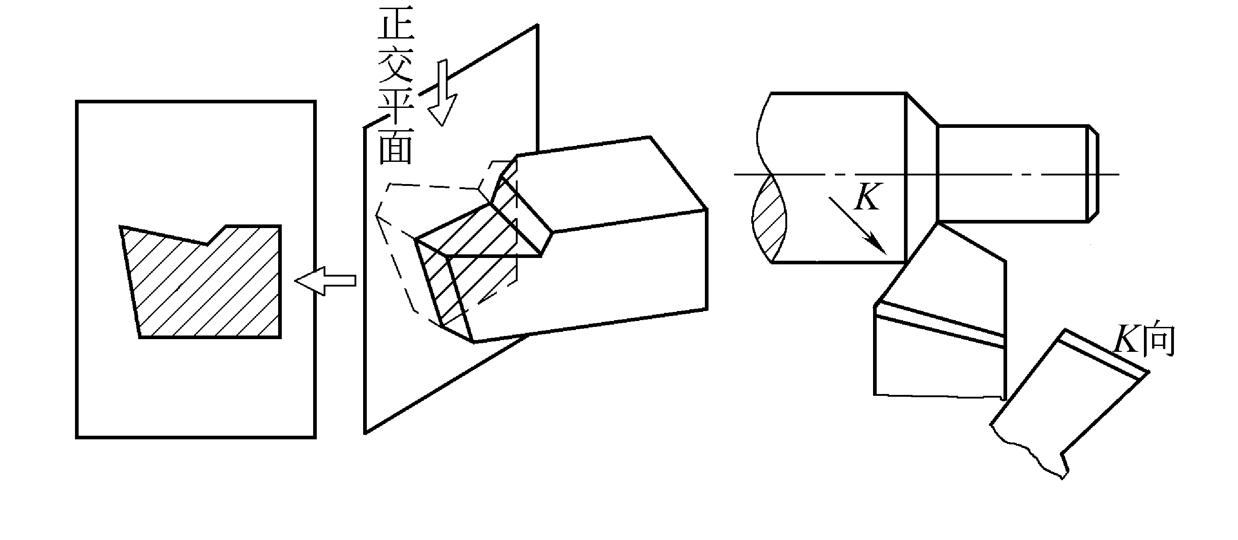

《机械制造基础》复习题B
一、填空题
1．铸铁按照石墨形态不同分 、 、 、 。
2．合金的收缩由 、 、 个阶段组成，其中 与 两个阶段是铸件产生缩孔、缩松的根本原因。
3．自由锻造基本工序中生产常用 、 、 三种工序。
4．手工电弧焊焊条由 、 组成。。
5．焊接可分为 、 、 三大类，手工电弧焊属于 ，点焊属于 。
6．车削加工中，切削用量是指 、 和 。
7．用圆柱铣刀铣平面时，有两种铣削方式，即 和 。
8． 冲裁的变形过程包 、 和 。
9．电弧焊焊接热影响区包括 、 、 、 。
10．钻削的工艺特点主要有 、 、 。
二、选择题
1、下列不是金属力学性能的是（ ）。
A、强度 B、硬度 C、韧性 D、压力加工性能
2、T12A为碳素工具钢，含碳量为（ ）左右。
A、0.12% B、1.2% C、12% D、0.012%
3、下列（ ）不是导致浇不足和冷隔的原因。
A 铸件壁厚太薄 B 铸造材料流动性差 C 浇铸温度高 D 铸型温度低
4、铸件壁厚太厚，容易出现（ ）。
A 白口组织 B 浇不足 C 冷隔 D 晶粒粗大
5、冲孔时，在坯料上冲下的部分是( )。
A成品 B 废料 C 工件 D 以上都不正确
6、 下列( )不是焊接工艺特点。
A 焊接牢固 B 以小拼大 C 被连接焊件可以反复拆装 D 密封性好
7、影响钢材焊接性的主要因素是（ ）。
A 化学成分 B 焊接方法 C 焊接工艺 D 焊件厚度
8、粗加工时车刀角度选择正确的是（ ）。
A、前角大值 B、后角大值 C、前后角都大 D、前后角都小
9、切削热的主要来源不包括（ ）。
A 切屑变形 B 切屑与前刀面的摩擦 C切屑与后刀面的摩擦 D刀具变形
10、淬火后的工件进行切削加工应采用（ ）。
A 车削 B铣削 C 磨削 D刨削
三、判断对错
1、金属形成固溶体时，强度和硬度有所增加。（ ）
2、铸造内应力主要是铸件的固态收缩受阻造成的。（ ）
3、糊状凝固的金属，缩孔倾向大。（ ）
4、铸件重要的大平面应该向上。（ ）
5、设计落料模时，应先按照落料件确定凸模刃口尺寸。（ ）
6、塑性金属变形后的纤维组织可以采用热处理的办法消除。（ ）
7、随钢中含碳量增加，其可焊性变差。（ ）
8、焊接热影响区组织性能在焊接前后没有变化。（ ）
9、车削主要用来加工回转体类零件。（ ）
10、顺铣时，会造成工件在进给方向的窜动。（ ）
四、名词解释

1、金属的可锻性；2、焊接性；3、顺序凝固；4、起模斜度；5、冲孔连皮；
五、问答题

1.以逐层凝固的合金为例，画图说明铸件缩孔的形成过程。
2.确定下图大批量生产时的分型面，并简述其原因。
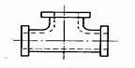

3.拉深过程中拉穿形成的原因有哪些？
4.比较落料和拉深工序的凸凹模结构及间隙有什么不同？
5.阐述产生焊接应力和变形的原因。如何防止和减小焊接变形？
6.大批量生产中，铣削平面常采用端铣还是周铣？为什么？

六、综合分析题
1、标出图中车刀切削部分的5个主要角度，并说明各个角度对切削加工过程的影响。

2、下图锻件采用自由锻，结构上有缺陷，应如何改正。

3、下图为一焊接件，结构上有缺陷，应如何改正。

